QUESTÃO-AULA 3
NOME: _________________________________________ N.º:______ TURMA: _________ DATA: __________
- Qual das seguintes expressões representa a decomposição de um número em fatores primos?
- 2 x 4² x 7 (C) 3 x 5² x 8
- 1 x 3² x 5³ (D) 2 x 5² x 7³
- Completa os espaços.
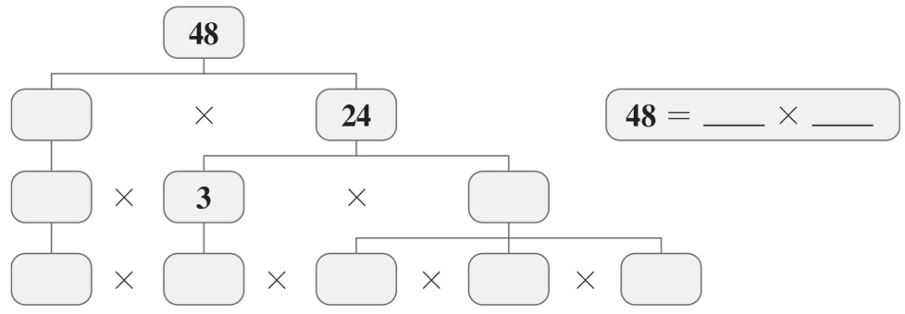
- Decompõe em fatores primos os números:
- 36 b) 288

